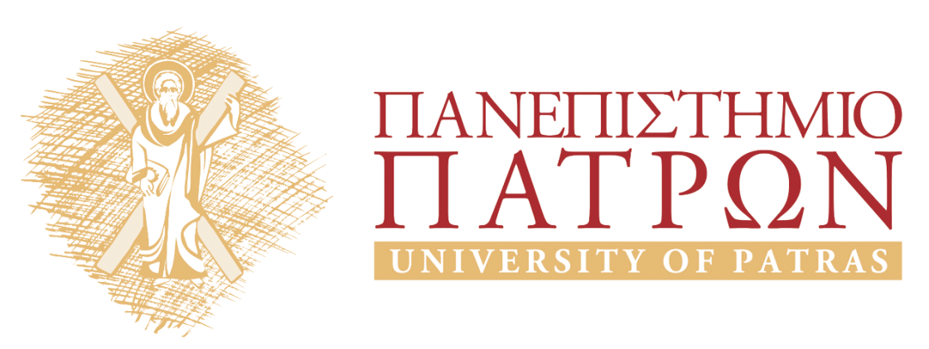

O Πλάτων και ο Αριστοτέλης για την ψυχή

Ενότητα 3: Πλάτων – Φαίδων. Το επιχείρημα από τα αντίθετα
Στασινός Σταυριανέας
Τμήμα Φιλοσοφίας

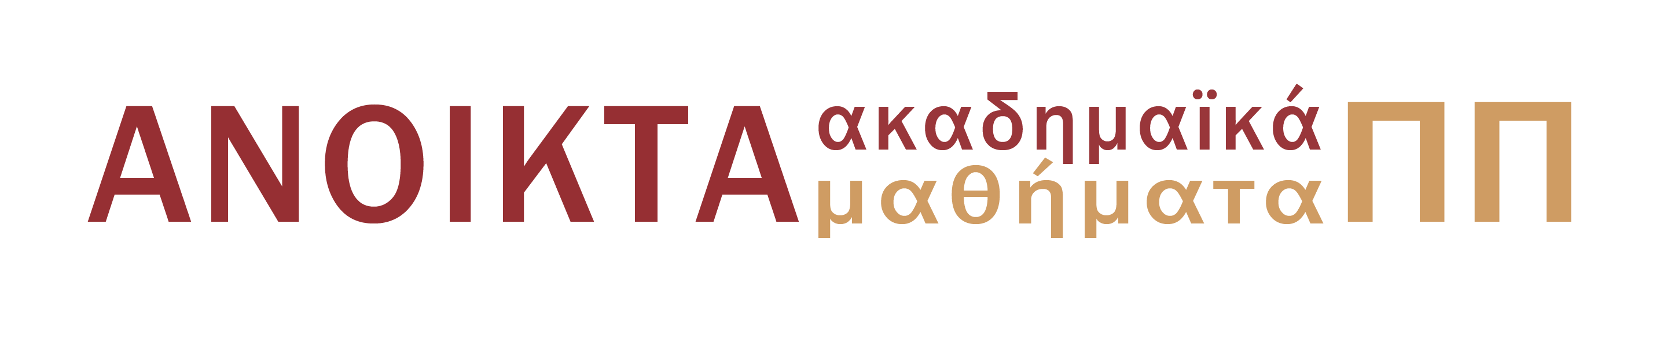

Ασκήσεις – Ερωτήσεις

- Στο ακόλουθο απόσπασμα ο Σωκράτης υιοθετεί μία γενική αρχή την οποία θα χρησιμοποιήσει για να αποδείξει την αθανασία της ψυχής. Ποια είναι αυτή η αρχή, πως χρησιμοποιείται στο επιχείρημά του. Πιστεύετε ότι είναι μία καθολικά ισχύουσα αρχή. Και ειδικά, πιστεύετε ότι σωστά εφαρμόζεται στο πεδίο της συζήτησής του Σωκράτη στον Φαίδωνα;

Τούτο λοιπόν ας εξετάσουμε, είναι άραγε αναγκαίο σε όσα υπάρχει κάτι αντίθετο, τούτο από πουθενά αλλού να μην γίνεται, παρά από το αντίθετό του; Π.χ. όταν γίνεται μεγαλύτερο κάτι, δεν είναι αναγκαίο από μικρότερο που ήταν πρωτύτερα, να γίνεται έπειτα μεγαλύτερο; (Φαίδων 70d1-6).

- Διαβάστε το παρακάτω απόσπασμα από τoν Φαίδωνα και απαντήστε στα ερωτήματα:

ΣΩΚΡΑΤΗΣ: Πες μου τώρα δεν υπάρχει και το ακόλουθο μεταξύ των αντιθέτων, εφόσον είναι δύο, υπάρχουν δύο γενέσεις, μία γένεση από το πρώτο στο δεύτερο και μία άλλη πάλι από το δεύτερο στο πρώτο. (Φαίδων 71A-B)
(α) Δώστε παραδείγματα για τις διαδικασίες γέννησης των αντιθέτων στις οποίες αναφέρεται ο Πλάτων σε αυτό το χωρίο.
(β) Με ποιον τρόπο χρησιμοποιείται αυτή η παρατήρησή του στο επιχείρημα για την αθανασία της ψυχής;
(γ) Χρειάζεται επί πλεόν προκείμενες για την υποστήριξη του επιχειρήματος εκτός από τη θέση ότι η ζωή και ο θάνατος είναι δύο αντίθετες μεταξύ τους καταστάσεις;

Σημείωμα Αναφοράς
Copyright Πανεπιστήμιο Πατρών, Στασινός Σταυριανέας, 2015. «Ο Πλάττων και ο Αριστοτέλης για την ψυχή, Ενότητα 3: Ασκήσεις- Ερωτήσεις». Έκδοση: 1.0. Πάτρα 2015. Διαθέσιμο από τη δικτυακή διεύθυνση: https://eclass.upatras.gr/courses/PHIL1803/

Σημείωμα Αδειοδότησης
Το παρόν υλικό διατίθεται με τους όρους της άδειας χρήσης Creative Commons Αναφορά, Μη Εμπορική Χρήση Παρόμοια Διανομή 4.0 [1] ή μεταγενέστερη, Διεθνής Έκδοση. Εξαιρούνται τα αυτοτελή έργα τρίτων π.χ. φωτογραφίες, διαγράμματα κ.λ.π., τα οποία εμπεριέχονται σε αυτό και τα οποία αναφέρονται μαζί με τους όρους χρήσης τους στο «Σημείωμα Χρήσης Έργων Τρίτων».

[1] http://creativecommons.org/licenses/by-nc-sa/4.0/

Ως Μη Εμπορική ορίζεται η χρήση:
- που δεν περιλαμβάνει άμεσο ή έμμεσο οικονομικό όφελος από την χρήση του έργου, για το διανομέα του έργου και αδειοδόχο
- που δεν περιλαμβάνει οικονομική συναλλαγή ως προϋπόθεση για τη χρήση ή πρόσβαση στο έργο
- που δεν προσπορίζει στο διανομέα του έργου και αδειοδόχο έμμεσο οικονομικό όφελος (π.χ. διαφημίσεις) από την προβολή του έργου σε διαδικτυακό τόπο
Ο δικαιούχος μπορεί να παρέχει στον αδειοδόχο ξεχωριστή άδεια να χρησιμοποιεί το έργο για εμπορική χρήση, εφόσον αυτό του ζητηθεί.
Διατήρηση Σημειωμάτων
- Οποιαδήποτε αναπαραγωγή ή διασκευή του υλικού θα πρέπει να συμπεριλαμβάνει:
- το Σημείωμα Αναφοράς
- το Σημείωμα Αδειοδότησης
- τη δήλωση Διατήρησης Σημειωμάτων
- το Σημείωμα Χρήσης Έργων Τρίτων (εφόσον υπάρχει)
μαζί με τους συνοδευόμενους υπερσυνδέσμους.

Χρηματοδότηση

- Το παρόν εκπαιδευτικό υλικό έχει αναπτυχθεί στo πλαίσιo του εκπαιδευτικού έργου του διδάσκοντα.
- Το έργο «Ανοικτά Ακαδημαϊκά Μαθήματα στο Πανεπιστήμιο Πατρών» έχει χρηματοδοτήσει μόνο τη αναδιαμόρφωση του εκπαιδευτικού υλικού.
- Το έργο υλοποιείται στο πλαίσιο του Επιχειρησιακού Προγράμματος «Εκπαίδευση και Δια Βίου Μάθηση» και συγχρηματοδοτείται από την Ευρωπαϊκή Ένωση (Ευρωπαϊκό Κοινωνικό Ταμείο) και από εθνικούς πόρους.
